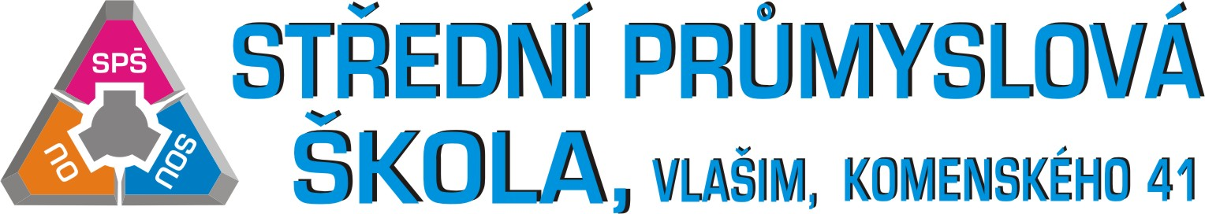

INFORMACE PRO UBYTOVANÉ NA DOMOVĚ MLÁDEŽE (DM)
Husovo nám. 325, Vlašim

Vážení rodiče,
Nabízíme Vám ubytování v Domově mládeže při Střední průmyslové škole ve Vlašimi. Jde o jediný DM ve Vlašimi. V tomto DM jsou ubytováni žáci všech středních škol ve městě.

Stručný popis ubytování: dvou až třílůžkové pokoje, sociální zařízení je společné na každém patře.
Pro každé patro (chlapecké a dívčí) je k dispozici kuchyňka s nejnutnějším vybavením (mikro-vlnná trouba, rychlovarná konvice, 2lednice), společenská místnost na dívčím patře (TV, DVD). Na dívčím patře je umístěn i kulečník a stůl na stolní tenis, který mohou žáci využívat dle řádu DM.
Součástí budovy DM je i školní jídelna, kde se ubytovaní žáci stravují. Cena ubytování na jeden měsíc pro 2 až 3 osoby na pokoji činí 1 300,-Kč.
DM zajišťuje ubytovaným žákům klidné, příjemné a zdravé prostředí ke studiu, řídí se vnitřním řádem DM a režimem dne. DM úzce spolupracuje se školami (třídními učiteli, mistry OV, výchovnými poradci..). V oblasti zájmových aktivit DM spolupracuje například se sportovními oddíly, Městským domem dětí a mládeže, Kulturním domem a dalšími spolky. Různé zájmové aktivity jsou žákům nabízeny i vychovateli na DM.
Na DM je nedělní příjezd od 17.00 – 21.00 hodin!!! (1. ročník 17.00 – 20.00 hod).
Od 4. 9. 2023 budou nově i pondělní snídaně.
Prosíme Vás o důkladné prostudování a důsledné vyplnění obou přihlášek (přihlášky k ubytování
i ke stravování). Vyplněné přihlášky zasílejte na adresu Střední průmyslové školy, nebo přineste osobně do školy nebo na DM – nejdéle do 28. 6. 2024
Adresa SPŠ : Střední průmyslová škola, Vlašim, Komenského 41
Komenského 41, Vlašim 258 01

Pokud žák navštěvuje lékaře specialistu (psycholog, psychiatr apod.), nebo trpí závažnější nemocí (epilepsie, cukrovka) prosíme o ofocení lékařské zprávy a souhlas lékaře s ubytováním na DM!!!
Prosíme všechny rodiče neplnoletých žáků, aby se na DM dostavili společně se svými dětmi.
VŠICHNI žáci z 1. ročníku a žáci z vyšších ročníků, kteří platí hotově, nebo nemají ještě zavedené inkaso, zaplatí první platbu při nástupu na DM vychovateli. Je nutné s sebou mít cca 3500 Kč pro celodenní stravování, 2900 Kč pro ty, kteří oběd mají na své škole (ubytování, strava) a (1000,-Kč na revizi elektrospotřebičů, čip pro vstup a na akce DM). Žákům platícím přes účet jsou platby za ubytování a stravu strhávány většinou první týden v měsíci. V případě, že nebude ubytování a stravování uhrazeno včas – BUDE DOTYČNÉMU ŽÁKOVI PŘERUŠENO UBYTOVÁNÍ A TO DO TÉ DOBY NEŽ VŠE UHRADÍ!!!!!!
Kontakt na p. Lalákovou (stravovací referentka) : 724 328 406

Pro týdenní pobyt je nutné toto vybavení: 1. Domácí oblečení, spodní prádlo, ponožky…
2. Přezuvky
3. Potřeby osobní hygieny, ručník, mýdlo….
4. Hrneček na čaj, příbor, talíř, šitíčko, nůžky..
5. Léky (na bolest, teplotu - nesmíme žádné vydávat)
6. Fotografie 1x
7. Sáčky do koše – 35l
8. Malý polštářek, deku na přikrytí během dne (Larisa)
9. Lampička
Lůžkoviny a ložní prádlo nejsou potřeba (kuličkový polštář, pratelná přikrývka).

V případě nejasností volejte na tato čísla: pevná linka DM 317 768 512
mobil (možnost i SMS ) 734 429 540
Nebo vedoucímu vychovateli DM : 739 592 043

Děkujeme za spolupráci. Vedoucí vychovatel DM Černý Pavel

